|  |  |
| --- | --- |
|  | Organisation d’une rencontre sportive associative |

|  |  |  |
| --- | --- | --- |
| **Date :** | **Lieu :** | **Horaires :** |

**Participants :** Noms des structures, effectifs

**APSA pratiquée(s)**

**Continuité avec l’EPS :** compétence(s) visée(s)

**Cycle 1**

Communiquer avec les autres…

Collaborer, coopérer, s’opposer…

Adapter ses équilibres et ses déplacements…

Agir dans l’espace…

**Cycles 2 et 3**

Produire une performance…

Adapter ses déplacements…

S’exprimer devant les autres…

Conduire et réaliser un affrontement…

**Ateliers associatifs**

[Débat associatif](https://usep.org/index.php/2017/09/06/debatasso/)  [Remue-méninges](https://usep.org/index.php/2017/09/06/remue-meninges/)  [L’attitude santé](http://www.usep-sport-sante.org/-index.html)   [Rebonds et Cie](https://usep.org/index.php/2017/09/06/rebonds/)

autre (préciser) :

**Lien avec les Parcours éducatifs**

[**Parcours citoyen de l’élève**](http://eduscol.education.fr/cid107463/le-parcours-citoyen-eleve.html)

EMC

la sensibilité (soi et les autres)

le droit et la règle (vivre avec les autres)

le jugement (penser avec les autres)

l’engagement (agir)

Education aux medias et à l’information

Participation à la vie sociale

[**Parcours d’éducation artistique et culturelle**](http://eduscol.education.fr/cid101019/les-parcours-educatifs-ecole-college-lycee.html)

rencontre, fréquentation d’œuvres et d’artistes

pratique individuelle et collective

connaissances

[**Parcours éducatif de santé**](http://eduscol.education.fr/cid105644/le-parcours-educatif-sante.html)

éducation au choix

prévention

protection

**Compétences psychosociales visées prioritairement**

Avoir une pensée créatrice, une pensée critique, résoudre des problèmes, imaginer des projets.

Savoir prendre des décisions, être responsable et prendre des risques.

Savoir communiquer efficacement, informer, échanger.

Être habile dans ses relations interpersonnelles.

Avoir conscience de soi, avoir de l’empathie avec les autres, être solidaire.

Savoir gérer son stress et ses émotions, persévérer.

|  |  |  |
| --- | --- | --- |
| AVANT | PENDANT | APRÈS |

AVANT LA RENCONTRE Résultat de recherche d'images pour "fleche retour"

**EPS**

**Parcours éducatifs**

[**Parcours citoyen de l’élève**](http://eduscol.education.fr/cid107463/le-parcours-citoyen-eleve.html)

[**Parcours d’éducation artistique et culturelle**](http://eduscol.education.fr/cid74945/le-parcours-education-artistique-culturelle.html)

[**Parcours éducatif de santé**](http://eduscol.education.fr/cid105644/le-parcours-educatif-sante.html)

**Organisation**

**Echanges, expression**

**Rencontre inclusive :** adaptation aux singularités

[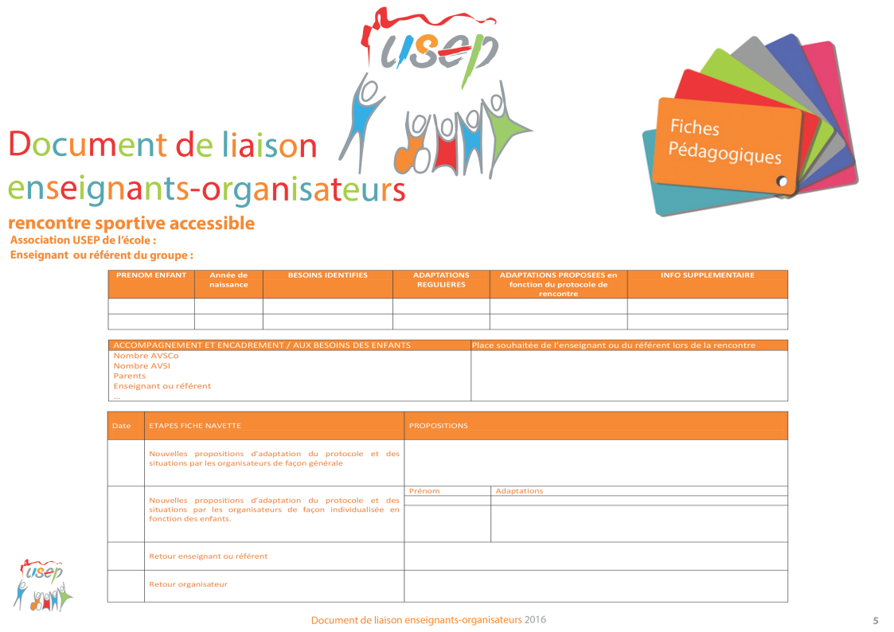](http://www.lesproductionsdugolem.com/usep/html/downloads/FicheNavette210317.pdf)

PENDANT LA RENCONTRE Résultat de recherche d'images pour "fleche retour"

**Enjeu de la rencontre :** ce qu’il faut faire pour réussir et/ou gagner à la fin de la rencontre.

**Composition des équipes :** mixées, par niveaux, hétérogènes, modifiées en cours de rencontres, etc.

**Organisation sportive**

compétition collective ou individuelle  défi(s)[1] collectif(s) ou individuel(s)  défi coopétitif collectif ou individuel

contrat(s)[2] collectif(s) ou individuel(s)  production(s)[3] collective(s) ou individuelle(s)  experts pour novices

découverte d’une APSA  découverte d’un lieu, d’un patrimoine…

autre (préciser) :

**Dispositif :** collectif, ateliers tournants ou successifs, plusieurs temps, etc.

**Rôles à tenir par les enfants**

pratiquant  capitaine  juge  arbitre  observateur  spectateur  organisateur

secrétaire  journaliste  accueil  convivialité  installation du matériel

autre (préciser) :

**Rôles des adultes :** enseignants, animateurs sportifs, parents, etc.

**Organisation de l’accueil**

**Organisation de la clôture**

**Installation :** plan, schéma

**Déroulement :** description des ateliers, horaires, etc.

**Matériel**

APRÈS LA RENCONTRE Résultat de recherche d'images pour "fleche retour"

**Expression, échanges :** article, compte rendu, correspondance, etc.

**Bilan :** des enfants, des adultes

1. Dans le cadre d’oppositions, d’affrontements.
2. Dans le cas de performances connues à l’avance.
3. Pour les APSA dans le champ d’apprentissage « S’exprimer devant les autres par une prestation artistique

   et/ou acrobatique ».